SCHREIBBEWERB

Name der Schülerin/des Schülers: Vanessa Hiesberger
Alter:14 Schule: NMS Wolfsbach
Klasse: 4. Ort: 3354 Wolfsbach

Foto: „NÖ überwindet Grenzen“ – Jacob Gobauer, NMS Seitenstetten-Biberb.
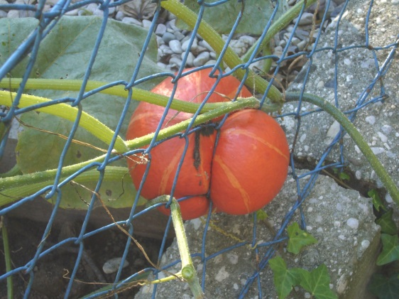
K Ü R B I S
Elisabeth Steinkellner

„Hallo“, sagte ich.
Die Andere zuckte zusammen. „Hallo“, erwiderte sie dann.
„Was schaust du da?“, fragte ich, ohne zu wissen, ob sie mich verstehen konnte, und deutete mit dem Kinn ungefähr auf jene Stelle im Maschendrahtzaun, der sie sich so konzentriert gewidmet hatte.
Für einen Augenblick trat ein Lächeln in ihr Gesicht. „Da“, meinte sie. „Schau!“
Auf Zehenspitzen stehend lugte ich über den brusthohen Zaun auf ihre Seite hinüber, konnte aber nichts Besonderes erkennen. „Was is da?“
„Na, da“, sagte sie wieder und deutete zur Verstärkung mit dem Finger.
Ich lehnte mich vor, so weit es der Zaun erlaubte, und ließ meinen Blick über das
ganze Grünzeug wandern, das von unserer Seite des Gartens zum Nachbargrundstück hinüberwucherte. Mama legte keinen Wert auf einen feinen, englischen Garten, sie ließ einfach alles wuchern und wachsen, wie es wollte.
„Ich seh´ nix Besonderes“, erklärte ich schließlich und zuckte mit den Schultern.
Die Andere runzelte die Stirn. „Du musst herüber kommen“, meinte sie dann, wedelte mit der Hand und deutete mir, über den Zaun zu steigen.

Nach kurzem Überlegen kletterte ich schließlich zu ihr hinüber und fragte das Nachbarmädchen: „Wie heißt du?“ Mit leiser schüchterner Stimme antwortete sie: „Mein Name ist Karin.“ Erfreut darüber, dass ich endlich jemanden von unseren neuen Nachbarn kennenlernte, erzählte ich dem Mädchen, dass ich Carina heiße und sie noch nie zuvor gesehen habe. Ängstlich um sich blickend meinte Karin, wir sollten uns vor dem großen Busch setzen, denn dort würde sie sich wohler füllen. Obwohl ich mich fragte, was das zu bedeuten habe, setzte ich mich zu ihr auf die mit vielen kleinen Blumen bedeckte Wiese. Schweigsam saßen wir nebeneinander und blickten auf einen kleinen orangefarbenen Kürbis am Zaun. Er hing auf einer Kürbispflanze, die von unserem Komposthaufen aus den Zaun hinaufkletterte. Jetzt erst sah ich, dass er komisch geformt war. Weil er so eng beim Zaun hing, zwängte er sich durch ein Loch im Maschendrahtzaun hindurch und wuchs auf der Nachbarseite des Zauns weiter. „Wie kann so ein kleiner Kerl mit dem eingewachsenen Draht um seine Mitte eigentlich weiterwachsen?“, fragte ich leise, ohne eine Antwort von dem Mädchen zu erwarten.
Aber Karin begann sofort zu erzählen, dass sie den kleinen Kürbis um seinen großen Freiheitsdrang bewundere. Sie verglich ihr Leben mit dem des Kürbisses, der genauso eingesperrt war wie sie und in die Freiheit drängte.
„Mein Vater ist sehr streng zu mir und er hat mich sogar schon geschlagen. Wenn er betrunken ist, kommt das öfter vor und meine Mutter sieht dabei hilflos zu, weil sie auch Angst vor seinen Gewaltausbrüchen hat“, erzählt Karin mit Tränen in den Augen. Ihr Stiefvater hielt sie wie Häftlinge im eigenen Haus gefangen, in das sie erst vor zwei Wochen eingezogen waren. Seither durfte sie auch nicht mehr die Schule besuchen und war sehr traurig, dass sie keine Freundinnen hatte. Ich glaubte ihr, denn ich hatte sie noch nie in unserer Schule gesehen. Sie müsste eigentlich in meinem Alter sein und entweder in meiner Klasse oder eine Klasse ober oder unter mir sein.
Ich fühlte mich wie in einem Traum! Wie kann so eine Familientragödie, die man nur von den Medien her kennt, in unserer Nachbarschaft unbemerkt passieren? Spontan gab ich ihr Vorschläge, wie sie sich gegen ihren gewalttätigen Vater wehren könnte. „Hast du keine Großeltern, die dir helfen könnten?“, fragte ich Karin und traurig antwortete sie mir, dass ihre Großeltern bereits gestorben seien und sie keine Verwandten mehr hätte, an die sie sich nun wenden könnte. „Das ist aber schlimm. Wir sollten zur Polizei gehen und Anzeige gegen deinen gewalttätigen Vater erstatten. Gemeinsam schaffen wir das schon!“, munterte ich Karin auf. „Meinst du?“, fragte sie nachdenklich und blickte hoffnungsvoll auf den kleinen Kürbis, der auch aus seiner eigenen Kraft heraus einen Schritt in die Freiheit geschafft hat.
In diesem Moment hörten wir ihren Vater laut nach Karin rufen. Ängstlich zuckte sie zusammen und sprang auf. Ich ergriff noch schnell ihre Hand und drückte sie fest. Wir verabredeten uns für morgen an der derselben Stelle hier am Zaun, um einen Plan gegen ihren Vater zu schmieden.
Karin lief ins Haus und ich kletterte über den Zaun in unseren Garten. Zu meiner Überraschung war es schon spät geworden und meine Eltern machten sich bestimmt schon Sorgen um mich. Ich war fest davon überzeugt, dass wir bei unserem Vorhaben mit ihrer Hilfe rechnen konnten, damit Karin und ihre Mutter hoffentlich bald ein besseres Leben anfangen können.

